Некоммерческое акционерное общество
«АЛМАТИНСКИЙ УНИВЕРСИТЕТ ЭНЕРГЕТИКИ И СВЯЗИ»
имени Гумарбека Даукеева
Кафедра автоматизации и управления



Лабораторная работа №4
Методы сортировки массивов.
Специальность: Автоматизация и управление
Выполнил(-а): Суворов Роман
Группа: АУ-18-5
Вариант: 9
Принял(-а): Рудакова Л.Н.

« » 20г. (оценка) (подпись)

Алматы, 2020г.
4 Лабораторная работа. Методы сортировки массивов

Цель:получить практические навыки использования различных алгоритмов сортировки массивов в С++.

Задание:

Выполнение задания:

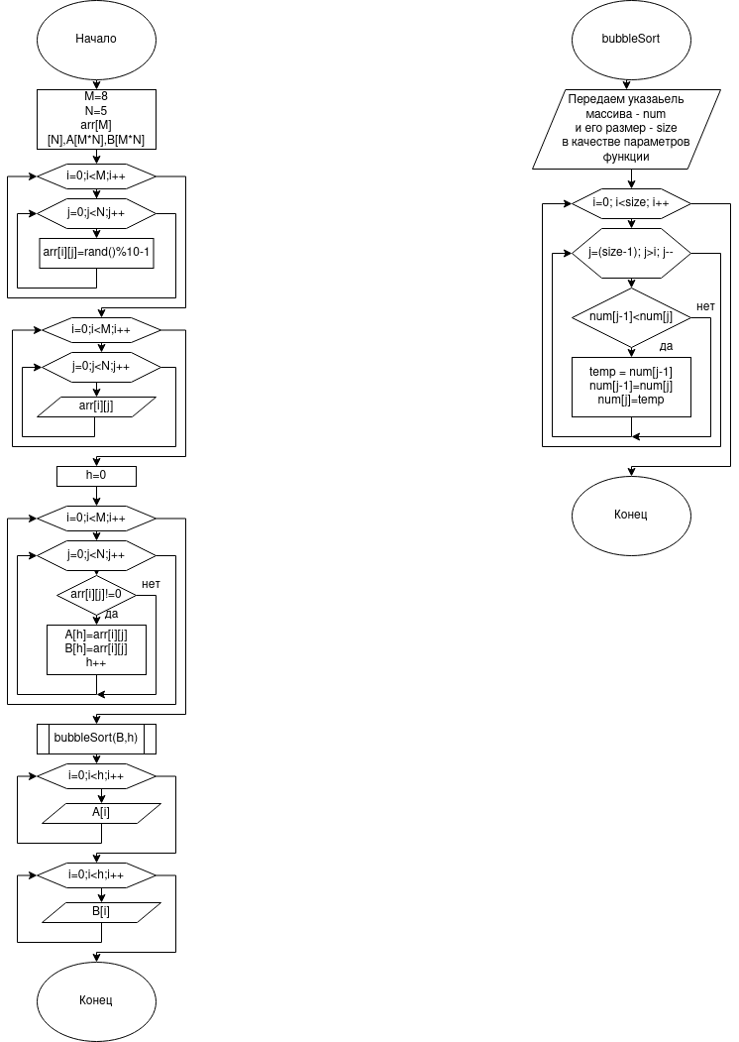
Блок схема:
Рис 1. Блок схема.
Код:
#include <iostream>
using namespace std;
void bubbleSort(int *num, int size)
{
// Для всех элементов
for (int i = 0; i < size - 1; i++)
{
for (int j = (size - 1); j > i; j--) // для всех элементов после i-ого
{
if (num[j - 1] < num[j]) // если текущий элемент меньше предыдущего
{
int temp = num[j - 1]; // меняем их местами
num[j - 1] = num[j];
num[j] = temp;
}
}
}
}
int main(){
const int M=8;
const int N=5;
int arr[M][N],A[M*N],B[M*N];
for(int i=0;i<M;i++){
for(int j=0;j<N;j++){
arr[i][j] = rand() % 10-1;
}
}
for(int i=0;i<M;i++){
for(int j=0;j<N;j++){
cout << arr[i][j] << " ";
}
cout<< endl;
}
int h = 0;
for(int i=0;i<M;i++){
for(int j=0;j<N;j++){
if(arr[i][j]!=0){
B[h] = arr[i][j];
A[h] = arr[i][j];
h++;
}
}
}
cout<<endl;
bubbleSort(B, h);
for(int i=0; i<h; i++){
cout << A[i] << " ";
}
cout << endl;
for(int i=0; i<h; i++){
cout << B[i] << " ";
}
return 0;
}

